**Bilanz 2020: Einbruch bei Gewerbesteuern**

**In NRW sind die Gewerbesteuereinnahmen 2020 um 19,8% gesunken. Das geht aus den Zahlen des statistischen Landesamtes NRW (IT.NRW) hervor. Insgesamt haben die Kommunen im Vergleich zu 2019 knapp über 2,5 Millionen Euro weniger Steuern eingenommen.**

**Grund für den Einbruch sind landesweite Umsatzeinbußen in der Coronapandemie. Besonders in Warstein und Gelsenkirchen hat es weitaus weniger Einnahmen gegeben - über 70% weniger.**

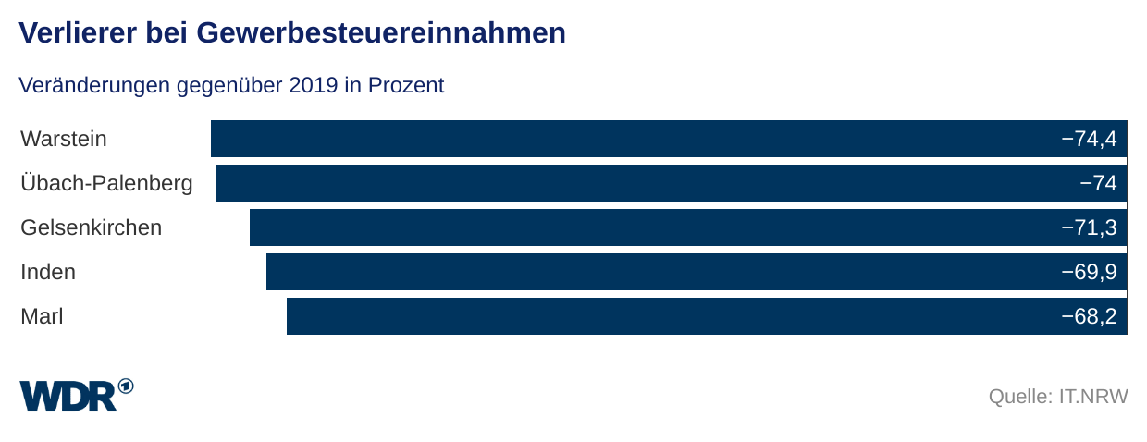

**Doch trotz der Coronamaßnahmen konnten 85 der 396 Kommunen höhere Einnahmen verzeichnen. Besonders in Hilchenbach und Euskirchen hat es im Vergleich zum Vorjahr einen großen Zuwachs gegeben.**